乌镇东栅南浔双水乡一日游
[游览顺序]: 乌镇东栅➡湖州南浔古镇➡南浔夜景
[乌镇东栅]历史悠久的江南水乡，幽长古道百年的香樟、小桥流水人家。追寻《似水年华》拍摄地。 [湖州南浔]在南浔古镇中漫步，感受小桥流水、红灯笼等典型的江南元素。 [南浔夜景]色彩斑斓的灯光呈现出新的意境，新旧交替恍然如入两座古镇。
行程简介：
08:30分（参考时间）开始杭州市区免费上门接，9:50分天成路海景大酒店集合发车
[接站范围]火车东站；紫花路交叉口；古荡公交站；登云路以内。不含下沙萧山余杭滨江富阳临平等，超出指定区域不提供上门接服务，超出范围请客人自行前往集合点集合。
10点前往乌镇东栅景区，导游带队游览乌镇东栅景区，走在千年古镇中，感受这水乡厚重的历史传承。参观茅盾故居、立志书院、财神湾、修真观、江南百床馆、民俗馆、古戏台、染布坊。[温馨提示]东栅景区讲解耳麦租金20元/位，如需租用费用自理
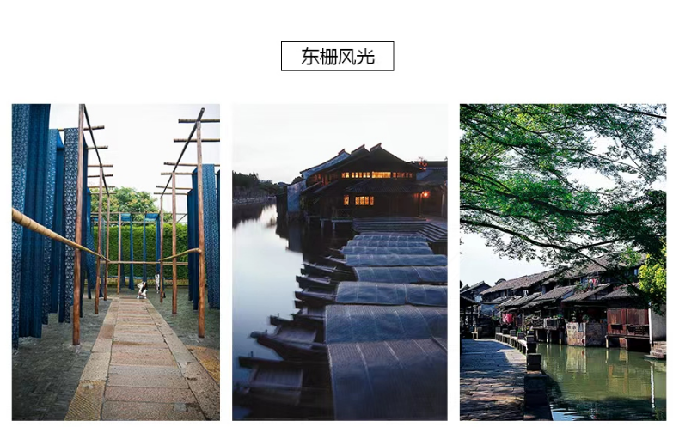

14:10（参考时间）交通 乘巴士前往南浔古镇
[集合转场]东栅停车场由导游安排乘车前往湖州南浔古镇。[南浔探密幽]南浔景区里面自由活动。
注：此景区以静为主题，故不带队讲解。没有车辆的喧闹、没有商家的吆喝，让您忘掉工作生活的烦恼！顺着街道走着看两边的古建筑在色彩斑斓的灯光中呈现出新的意境，新旧交替恍然如入两座古镇，一个是昔日的班驳，一个如今的绚烂。 [自由活动]您可以选择在南浔景区内乘坐传统的摇橹船，听船工给您娓娓道来南浔的古往今来，费用自理。部分小景点收费但与东栅景区相似无需进入参观。

18:40返程散团 乘车返回
[统一散团]杭州市凤起路地铁站西湖边统一散团

南浔风光
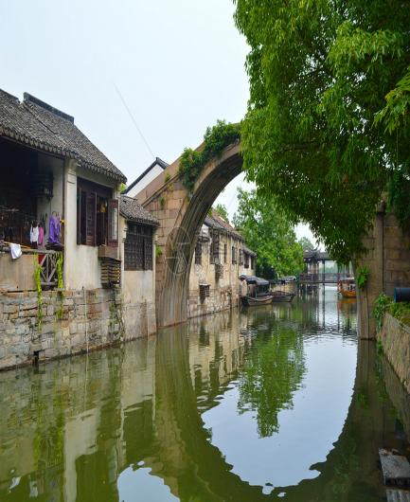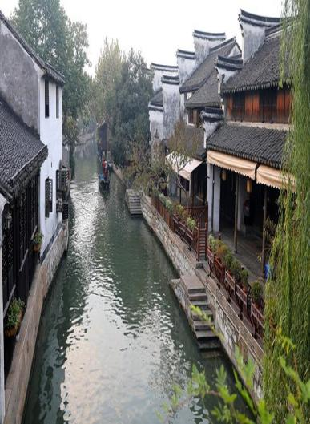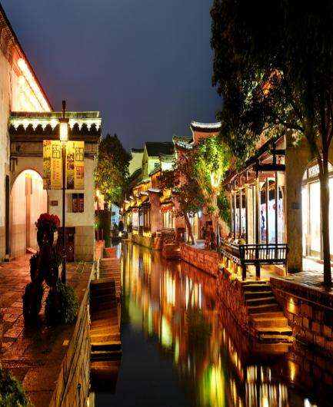

行程报价：成人298元/人 单车位128元/人

